**Библиотечный урок для учащихся начальных классов (с использованием ИКТ)**

**«Как помочь птицам зимой»**

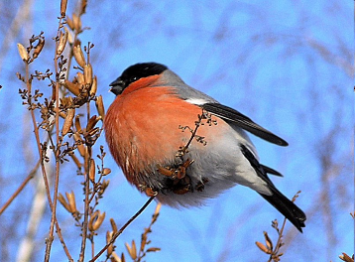Цель занятия: дать представление о тех трудностях, которые испытывают птицы зимой, о мерах помощи им. Пробудить желание помогать зимующим птицам.

Новые понятия: подкормка птиц, кормушка.

**Ход занятия.**

Воспитатель. Зимой, когда на землю и деревья ляжет толстый слой снега, для птиц наступает трудная пора. Многие птицы с наступлением холодов улетают в теплые края.

Слайд 2.

«Бывают птицы разные

Одни боятся вьюг.

И улетают на зиму

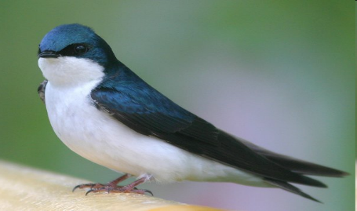На добрый, теплый юг»

Но есть птицы, которые остаются зимовать рядом с человеком. Конечно, им страшен сильный мороз, но обычные зимние морозы сытая птица переживет спокойно. Вот одна из них. Посмотрите на слайд.

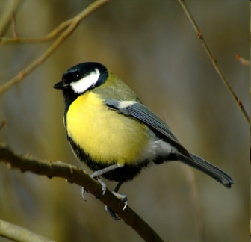Слайд 3,4. Синица. (Прочесть текст 5-го слайда о синице). Эта птица размером с воробья. Синицы ловко обыскивают кроны и стволы деревьев в поиске насекомых. Часто сбиваются в стайки, особенно подвижные и шумные около кормушек. Живут в лесах, садах, парках, скверах. В зимнее время тянется к людскому жилью. Об этой птичке наш костромской поэт Виталий Кодрян написал хорошее стихотворение «Примета». Мы его послушаем в исполнении Нади Хариновой.

Вот еще одна птица, которая не боится морозов. Как она называется, вы подскажете мне сами.

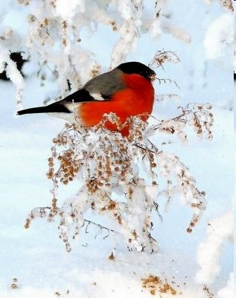Слайд 7,8. Снегирь. (Прочесть текст 9-го слайда о снегире). Он немного крупнее воробья. У самца ярко-розовая грудь. Самка имеет более бледный окрас. Полет у снегиря быстрый, по земле передвигается прыжками. Песня у него приятная – это набор тихих свистов. Живет и гнездится в хвойных и смешанных лесах. Кормится ягодам рябины, боярышника, семенами деревьев.

И об этой птице есть стихотворение, которое написала Татьяна Татьяничева. Его нам расскажет Табак Анастасия.

Следующая птица очень хорошо вам знакома – это воробей.

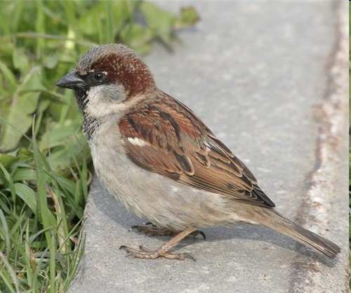Слайд 11, 12.. Воробей. (Прочесть текст 13-го слайда про воробья).

Птица хорошо всем известная. Окраска воробья серенькая. Это дерзкая, смелая и умная птичка. Благополучно живет в селах и городах. Питается насекомыми. Различными семенами и фруктами.

Голос – всем известное чирикание.

Посмотрите на его оперение, оно и правда очень скромное. Когда ему особенно холодно, он усядется где-нибудь в укромном местечке, распушит свои перышки, чтобы было теплее и переждет мороз.

Ребята, а почему ему теплее, если он нахохлится и становится похожим на шарик? (ответ детей)

Стихотворение про воробьишку Александра Черного мы послушаем в исполнении Наташи Городишениной.

А эту красавицу, которую в народе называют белобокой, мы часто можем увидеть на улицах нашего села. Посмотрев на эту фотографию, вы легко ее мне назовете.

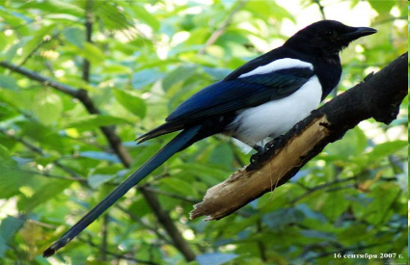Слайд 15,16. Сорока. (Прочесть текст 17-го слайда про сороку.)

«Сорока – широко известная птица. У нее есть прозвище – белобока. По бокам у нее белые перышки. Живет среди деревьев и кустов. Гнездо строит из сухих веток, глины и грязи. Сороки не образуют стай, живут чаще парами. Питаются насекомыми, гусеницами, ягодами, мелкими грызунами.»

Поэт Валентин Берестов написал стихотворение о сороке. Его нам прочитает Рыжов Роман.

На следующем слайде вы видите яркую представительницу русских народных сказок и басен. Кто это? (Ответ детей).

Слайд 19,20. Ворона. (Прочесть текст на слайде 21).

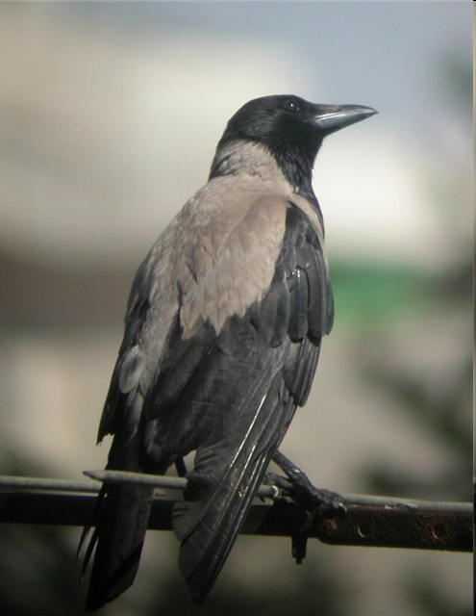«Ворона – птица очень осторожная и умная. Но в тоже время назойлива до наглости. Она всеядна, но предпочтение отдает животной пище. Ест насекомых, мелких птиц и млекопитающих.

Гнездо строит высоко от земли. Вороны разоряют много птичьих гнезд, любят поесть птичьи яйца».

Все эти птицы могут выдержать морозы, если они найдут себе еду.

Без еды птице беда. Пропадет. Особенно, если зима снежная и укроет все высокие травы с семенами. Да еще если зима морозная, насекомые и их личинки спрячутся глубоко. Одна надежда – на людей. Не зря зимой лесные птицы перебираются поближе к человеческому жилью. У каждой птицы своя форма клюва, что влияет на выбор семян. Например, синичка своим острым клювом может расклевать семена дыни, арбуза тыквы и подсолнечника. А воробью это не под силу. Для него лучше всего крошки хлеба.

И вы, ребята, можете птицам помочь. Из пластиковых бутылок, коробок из-под сока и молока вы легко можете сделать вот такие кормушки. (Показать несколько кормушек).

Если просто разложить корм на снегу, то его засыплет снегом, что-то утащат кошки или собаки.

На следующем занятии мы с вами займемся изготовлением кормушек. Вам необходимо принести коробки.

В заключение нашего урока мы вам предлагаем послушать несколько загадок про птиц, а вы должны их отгадать.

* Днем спит, ночью летает и прохожих пугает. (Сова).
* Без рук, без топоренка построена избенка. (Гнездо)
* Скачет птичка по дорожке,

Собирает шустро крошки.

А потом на ветку прыг

И чирикнет: «Чик-чирик!» (Воробей).